Анализ
состояния детского дорожно-транспортного травматизма в Свердловской области и на обслуживаемой территории
за 3 месяца 2025 года

На территории Свердловской области за 3 месяца 2025 г. зарегистрировано 46
(45; 2,2%) ДТП с участием несовершеннолетних, в которых 53 (55; -3,6%) ребенка получили травмы различной степени тяжести.
Дорожно-транспортные происшествия, в результате которых пострадали дети, составили 11% от общего количества учетных дорожных аварий. Таким образом, дети стали участниками каждого 9 ДТП с пострадавшими в регионе.
В 12 муниципальных образованиях Свердловской области отмечается рост аварийности с участием несовершеннолетних. На 100% увеличилось количество ДТП в Каменск-Уральском (3 ДТП), Североуральске и Сысерти (по 2 ДТП), Артемовском, Байкалово, Камышлове, Нижних Сергах, Полевском, Пышме, Туринске и Качканаре (по 1 ДТП).
28% (15) пострадавших в ДТП детей приходится на дошкольный возраст, 34% (18) на начальную школу и 38% (20) на среднее школьное звено, при этом большая часть пострадали в качестве пассажиров транспортных средств.

По причине нарушения ПДД РФ водителями транспортных средств количество ДТП снизилось на 14,6% (35), количество раненых в них детей на 17,6% (42).

63% ДТП (31) произошли при ясной погоде и 33% (15) при неблагоприятных метеорологических условиях (пасмурно, снегопад, метель). Неблагоприятные погодные условия косвенно могли повлиять на возникновение ДТП с участием детей, так как ухудшается видимость, возрастает тормозной и остановочный путь у транспортных средств.

Все происшествия с участием несовершеннолетних произошли в период с 00 ч. 00 мин. до 22 ч. 00 мин. (46 ДТП, 53 ранены), при этом пик происшествий пришелся на период с 09 ч. 00 мин. до 12 ч. 00 мин. (9 ДТП, 11 ранены) и с 15 ч. 00 мин. до 18 ч. 00 мин. (13 ДТП, 15 ранены).

На автомобильных дорогах, расположенных в черте населенных пунктов, зарегистрировано 36 ДТП (+16,1%), в которых пострадал 41 (+28,1%) ребенок. На автомобильных дорогах вне населенных пунктов зарегистрировано 10 ДТП (-28,6%), в результате которых травмированы 12 (-47,8%) детей. Из них, на дорогах федерального значения зарегистрировано 4 ДТП (-20%), в которых пострадали 5 детей (уровень АППГ). На автомобильных дорогах регионального значения произошло 13 ДТП (-31,6%), в которых 16 (-44,8%) детей получили травмы различной степени тяжести. На дорогах местного значения зарегистрировано 23 ДТП (+21,1%), в которых травмированы 26 (+36,8%) детей. На дорогах частного значения зарегистрировано 6 ДТП (+100%), в которых ранены 6 детей (+100%).

По категориям участников дорожного движения показатели распределились следующим образом:

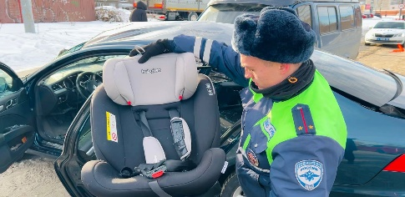 | С участием детей - пассажиров зарегистрировано 22 (35; -37,1%) ДТП, в которых пострадали 27 (45; -40%) детей. Из них в возрасте до 12 лет травмированы 24 ребенка (29; -17,2%).  Доля ДТП с участием детей - пассажиров от общего
показателя аварийности с участием детей составила 48%.
В 10 (-23,1%) случаях ДТП с пострадавшими детьми-пассажирами произошли по причине нарушения ПДД РФ водителем, в чьем транспортном средстве находились дети, в этих авариях пострадали 12 детей.

В 5 ДТП (5; уровень АППГ) водители перевозили юных пассажиров в возрасте до 12 лет с нарушением правил перевозки детей, в этих авариях травмированы
5 детей (8; -37,5%).
Подавляющее большинство происшествий, в которых пострадали дети-пассажиры - это столкновения транспортных средств (17; -39,3%), количество травмированных в них детей уменьшилось на 44,7% (21).
Устойчивый рост количества ДТП с участием детей-пассажиров зарегистрирован на 200% с 11.00 до 12.00 (3 ДТП, 4 ранены) и на 100% с 10.00 до 11.00 (2 ДТП, 2 ранены). Большинство аварий произошло в понедельник (4 ДТП, 5 ранены), среду (4 ДТП, 4 ранены) и в субботу (4 ДТП, 5 ранены).

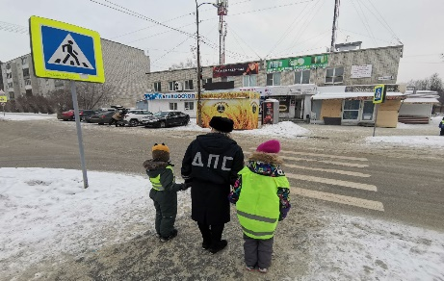 | С участием детей-пешеходов зарегистрировано  23 ДТП (10; +130%), в которых пострадали 24 (10; +140%) ребенка.  От общего показателя аварийности с участием несовершеннолетних доля ДТП с участием детей- пешеходов составила 52%.
11 ДТП (4; +175%) произошло по причине собственной неосторожности несовершеннолетних пешеходов, в этих авариях пострадали 11 детей (4; +175%). Основными нарушениями ПДД РФ, допущенными юными пешеходами, стали: неподчинение сигналам регулирования - 4 ДТП, переход проезжей части вне пешеходного перехода – 2 ДТП, переход проезжей части вне пешеходного перехода в зоне его видимости – 1 ДТП, переход проезжей части в неустановленном месте в зоне видимости перекрестка – 2 ДТП.
43% наездов на детей (10) совершены на пешеходных переходах. В таких происшествиях травмированы 10 детей (+150%). На 100% увеличилось количество ДТП (2) и травмированных в них детей (2), на нерегулируемых пешеходных переходах, расположенных на участках дорог или улиц, проходящих вдоль территорий школ или иных детских учреждений.
3 ДТП (+200%) произошло в темное время суток, когда на верхней одежде детей отсутствовали световозвращающие элементы.
По возрастным характеристикам, наибольшее количество ДТП произошло с участием детей в возрасте 11-12 лет (4 ДТП, +300%), 12-13 лет (3 ДТП, +200%) и 15 лет (3 ДТП, +200%).
Все наезды произошли в городах и населенных пунктах (+130%).
По дням недели значительный рост ДТП наблюдается в субботу (5 ДТП, 5 ранены, + 400%) четверг (4 ДТП, 5 ранены, +300%). По времени наибольшее количество дорожных аварий зафиксировано в обеденное и вечернее время, в период с 13 до 14 часов (4 ДТП, 4 ранены) и с 17 до 18 часов (6 ДТП, 7 ранены).
В 8 случаях (35%) ДТП произошли по маршрутам следования детей из дома в образовательную организацию и обратно.
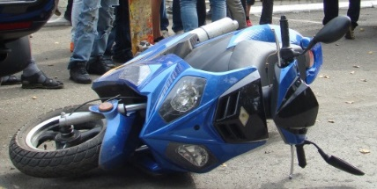
С участием юного водителя мототранспорта зарегистрировано 1 ДТП (0; +100%), в результате которого 1 (0; +100%) ребенок травмирован. Права управления мототранспортом подросток не имел, передвигался на мототехнике в населенном пункте. Участником ДТП стал ребенок-водитель в возрасте 14 лет.
С участием юного велосипедиста зарегистрировано 1 ДТП (0; +100%), в результате которого травмирован 1 ребенок (0; +100%). Во время ДТП 14-летний подросток использовал средства пассивной защиты (шлем, налокотники, наколенники), происшествие произошло по собственной неосторожности несовершеннолетнего (+100%).

Причинами подавляющего большинства происшествий стали грубые нарушения ПДД РФ водителями транспортных средств (превышение скоростного режима, выезд на полосу встречного движения, несоблюдение правил проезда пешеходных переходов).
Вина несовершеннолетних усматривается в 8 ДТП из 46 и составляет 17% от общего количества дорожных аварий с участием детей.

На обслуживаемой территории Госавтоинспекции МО МВД России «Ирбитский» дорожно-транспортных происшествий с участием детей в 2025 году не зарегистрировано.

Принимая во внимание результаты дифференцированного анализа детского дорожно-транспортного травматизма,

НЕОБХОДИМО:

1. Продолжить работу по разъяснению несовершеннолетним участникам дорожного движения правил безопасного перехода проезжей части (ситуации закрытого обзора, переход проезжей части в строго установленных местах, движение за городом навстречу потоку), опасности использования во время перехода мобильных гаджетов, наушников, капюшонов, опасности передвижения на транспортных средствах вне кабины транспортных средств, выборе безопасных мест для катания на СИМ.
2. Со взрослыми участниками дорожного движения с привлечением отрядов ЮИД и родительского актива продолжить проведение социально-значимых акций на дорогах местного значения:
- с водителями транспортных средств - по соблюдению правил проезда регулируемых и нерегулируемых перекрестков, снижению скоростного режима при подъезде к пешеходным переходам, особенностям вождения при перевозке детей, при ухудшении погодных условий, маневрировании, запрета на передачу права управления транспортным средством лицам, не имеющим права управления или лишенным такого права, находящимся в состоянии опьянения;
- с пешеходами - об обязательном использовании световозвращающих элементов в темное время суток, а также о соблюдении мер и правил безопасности при переходе проезжей части.
3. В социальных сетях образовательных организаций еженедельно освещать проведение мероприятий и размещать материалы по вопросам обеспечения детской безопасности, роли родителей в воспитании грамотных участников дорожного движения (проведение ежедневных бесед по правилам безопасного перехода проезжей части, использование световозвращающих элементов в одежде, запрет на использование сотовых телефонов и других отвлекающих внимание устройств во время перехода проезжей части, контроль за досугом детей, использование ремней безопасности и детских удерживающих устройств при перевозке детей, выбор безопасных мест для катания при использовании велосипедов и средств индивидуальной мобильности, запрета на передачу права управления транспортным средством несовершеннолетним и др.
4. По маршрутам движения детей «дом-школа-дом» продолжить проведение разъяснительной работы с населением о правилах безопасного перехода проезжей части, перевозки детей в автомобилях, ответственности за нарушение требований ПДД РФ и возможных последствиях ДТП. Привлекать к проведению мероприятий инспекторов подразделений по делам несовершеннолетних, участковых уполномоченных.
5. Вопросы детского дорожно-транспортного травматизма рассмотреть на совещаниях при директоре (заведующей) ОО с принятием конкретных решений.
6. Данный анализ состояния ДДТТ разместить на сайтах ОО во вкладке «Дорожная безопасность».

Начальник Госавтоинспекции
майор полиции В.О. Шептяков

